|  |  |
| --- | --- |
| ارزیابی آسیب­پذیری محله­های بافت فرسوده- حاشیه­ای شهری  مطالعه موردی: محله زویه، شهر اهواز  **سحر حسن­پور1، محمد حسن یزدانی2**   1. دانشجوی دکتری جغرافیا و برنامه­ریزی شهری، دانشگاه محقق اردبیلی، اردبیل، ایران 2. دانشیار جغرافیا و برنامه­ریزی شهری، دانشگاه محقق اردبیلی، اردبیل، ایران | |
| **Assessment of Vulnerability of Urban Obsolete-MarginalContext neighborhoods**, **Case Study: Zouwiyeh Neighborhood, Ahwaz City**  Sahar Hassanpour1, Mohammad Hassan Yazdani2   1. PhD Student in Geography and Urban Planning, Mohaghegh Ardabili University, Ardabil, Iran 2. Associate Professor of Geography and Urban Planning, Mohaghegh Ardabili University, Ardabil, Iran | |
|  | |
| *Corresponding Author:[S_hassanpour@uma.ac.ir](mailto:S_hassanpour@uma.ac.ir) | |
| **چکیده** |  |

پدیده فرسودگی در بافت­های شهری بر کالبد بافت و فعالیت­های اجتماعی و اقتصادی آن اثرگذار است. بدین سبب موضوع بافت­های فرسوده شهری همواره یکی از مسائل و چالش­های شهرهای امروزی است که اندیشمندان حوزه­های مختلف و مدیران شهری را به حیطه تلاش برای آن کشانده است. جامعه آماری این پژوهش محله زویه واقع در شهر اهواز است. رویکرد پژوهش توصیفی و مروری و جمع­آوری اطلاعات بر اساس مطالعات کتابخانه­ای و اسنادی صورت گرفته است. برای ارزیابی محله بافت فرسوده- حاشیه ای زویه از معیارهاینوع مصالح، قدمت بنا، کیفیت بنا، کاربری اراضی، مساحت قطعات تفکیکی، عرض معابر، تراکم جمعیتی، تعداد طبقات و سطح زیربنا استفاده شده است. این معیارها از طریق مدل ضریب مکانی (LQ)، مقایسه با معیار و نرم­افزار GIS مورد بررسی قرار گرفتند. محاسبات نشان دادند که کاربری غالب محله زویه، کاربری مسکونی است و از لحاظ سایر کاربری­ها با کمبود مواجه است. این محله از لحاظ عرض معابر، تعداد طبقات و سطح زیربنا آسیب­پذیری کم، از لحاظ نوع مصالح، قدمت بنا، کاربری اراضی، مساحت قطعات تفکیکی آسیب­پذیری متوسط، و از لحاظ معیارهای کیفیت بنا و تراکم جمعیت آسیب­پذیری بالایی دارد. بنابراین نتیجه­گیری می­شود که محله زویه با اینکه آسیب­پذیری متوسطی در برابر وقوع بلایای طبیعی و انسان­ساز دارد، ولی از پایداری فاصله بسیاری دارد، و این بیانگر انجام اقداماتی از سوی برنامه­ریزان، مدیران شهری و ساکنان می­باشد.

**واژه­هاي کليدي**

ارزیابی، آسیب­پذیری، محله، بافت فرسوده – حاشیه­ای شهری، شهر اهواز.

**Abstract**

The phenomenon of Obsoleting in urban contexts affects the Physicscontext and its social and economic activities. Therefore, the issue of Urban ObsoleteContexts has always been one of the issues and challenges of today's cities that have brought scholars from different fields and urban managers to work for it. The statistical population of this study is Zouwiyeh neighborhood in Ahvaz. Research approach is Descriptive and review and data collection is based on library and documentary studies. The criteria for type of materials, age of the building, quality of the building, land use, area of discrete parts, width of roads, population density, number of floors and substruction area were used to evaluate the Obsolete-Marginal Context neighborhood of Zouwiyeh.These criteria were evaluated through the LQ model, compare with criteria and GIS software. The calculations showed that the dominant land use of Zouwiyeh neighborhood is residential land and And it is lacking in other uses. This neighborhood has low vulnerability in terms of width of roads, number of floors and substruction area,mediumvulnerability in terms of type of materials, age of building, land use, area of discrete parts, and highvulnerability in terms ofthe building quality and population density. Therefore, it is concluded that Zouwiyeh neighborhood, although Zawieh neighborhood has moderate vulnerability to natural and man-made disasters, but it is a long way from sustainability, which implies action by planners, city managers and residents.

**Keywords:**

Assessment, Vulnerability, Neighborhood, Urban Obsolete-Marginal Context, Ahwaz city.

**1- مقدمه**

محدوده کالبدی بافت­های فرسوده در شهرها، از نظر تاریخی، فرهنگی، اجتماعی، شهرسازی و معماری بسیار ارزشمند و نیازمند ساماندهی و برخوردی متناسی با واقعیت­های امروزی آنهاست. امروزه این بافت­ها با توجه به روندهای نوگرایی و فرانوگرایی در حال جریان در بستر کالبدی و فرهنگی شهرها، بافت­های ناکارآمد و چالش­آفرین برای مدیریت و برنامه­ریزی در شهرهای به شمار می­آیند. از جمله مهم­ترین چالش­ها و آسیب­هایی که برنامه­ریزان و مدیران شهری را وادار کرده تا در قالب طرح­های گوناگون در این بافت­ها مداخله کنند، می­توان به ناکارآمدی در شاخصه­های کالبدی، جریان نامناسب و به­روز نبودن تحرکات زندگی اجتماعی در این بافت­ها، رکود، ناکارآمدی فعالیتی و اقتصادی، مشکلات عدم دسترسی و تمایل به نوآوری و نپذیرفتن آن در مناسبات اجتماعی ساکنان و مهم­تر از همه آسیب­­پذیری این بافت­ها در برابر بلایای طبیعی اشاره کرد. مهم­ترین ضرورت توجه به سیمای کالبدی بافت­های تاریخی، توجه به فرسودگی روزافزون آنهاست. بی­توجهی به ساماندهی محیط و شرایط زندگی امروزی، محیط­های تاریخی و ارزشمند را به فضاهای خالی از سکنه و بی­روح و مکان­هایی بی­ثمر تبدیل خواهد کرد. بنابراین موضوع بهسازی و نوسازی بافت­های فرسوده شهری همواره یکی از مسائل و چالش­های شهرهای امروزی است (احمدی و همکاران، 1397: 410). در این پژوهش محله زویه به­عنوان یکی از محله­های بافت فرسوده و در عین حال حاشیه­ای شهر اهواز مورد بررسی قرار گرفت. سوالی که پژوهش حاضر در صدد پاسخگویی به آن است عبارتست از: وضعیت آسیب­پذیری محله زویه به­عنوان یک محله با بافت فرسوده چگونه است؟

**2- مبانی نظری**

**2-1- تعریف محله**

از منظر برنامه­ریزی شهری، می­توان محله را به صورت بخش قابل شناسایی از محدوده شهر یا محدوده­ای ترکیب شده از کاربری­های تأمین کننده نیازهای ساکنان تعریف کرد. همچنین، محله دارای بار معنایی اجتماعی (به مفهوم ارتباطات اجتماعی افراد در یک ظرف مکانی) است. محله یک ناحیه شهر است که دارای دسته­ای متنوع از انواع ساختمان­ها و فضاهای باز عمومی و با گوناگونی فعالیت­های انسانی می­باشد. از این رو، مهم­ترین ویژگی­های محله از نظر کارکردی و تحلیل محتوای تعارف آن را می­توان به صورت زیر نوشت:

* مرز مشخص و لبه­های جداکننده (جلوگیری از ترافیک عبوری)؛
* خودکفایی و خودیاری در خدمات محلی؛
* مرکز محله (فضاهای باز عمومی)؛
* سلسله­مراتب شبکه ارتباطی و تناسب میان حرکت سواره و پیاده (با اولویت حرکت پیاده)؛
* اختلاط متوازن کارکردها (حاجی علی­اکبری، 1396: 50-49).

**2-2- افت شهری**

یکی از چالش­های پیش روی شهرهای جهان، وسعت و اندازه تغییر و شکل­گیری فرایندهای بازساختاردهی شهری است که به نوعی از باز شکل­دهی شهری منجر شده است. یکی از تأثیرات این فرایندها با نام افت شهری شناخته می­شود. افت شهری به معنای کارایی نامطلوب (نسبی) اقتصاد شهری و شکل­گیری طرد اجتماعی، اقتصادی، کالبدی و محیطی است که در نبود مداخله بیرونی از امکان تداوم و پایداری برخوردار است. در نتیجه، بسیاری از عرصه­های شهری در نبود مداخله، چرخه پایدار زوال را در بسیاری از جنبه­ها تجربه می­کنند. افت شهری شامل مجموعه متنوعی از نشانه­ها در سطح محلی است. برخی از این نشانه­ها عبارتند از: نماگرهای اجتماعی مثل افزایش فاصله در درآمد، جرم و کشمکش­های نژادی و نماگرهای اقتصادی همچون صنعتی­زدایی، افت صنعت، افزایش بیکاری، وابستگی رفاهی و فرسودگی زیرساخت­ها. این فرایندها اغلب یکدیگر را تقویت کرده و عدم مزیت یا محرومیت را متمرکز می­سازند. در بررسی افت شهری باید توجه داشت که عناصری مانند مکان، عرصه محلی و محله تأثیر بالایی بر زندگی ساکنان دارند، زیرا فقر و محرومیت در تعامل با یکدیگر، به تقویت هم در مکان­های جغرافیایی خاص منجر می­شوند و شرایطی را فراهم می­کنند که گریز ساکنان را از تأثیرات منفی محله غیرممکن می­سازد.

شکل­گیری محرومیت و افت در برخی محله­ها از چند عامل ناشی می­شود:

* افت فعالیت اقتصادی به دلیل عوامل اقتصادی (افت اشتغال شهری و کاهش تعداد شغل­های فاقد نیاز به مهارت)، عوامل جمعیتی (افزایش فقر در خانواده و دشواری دسترسی به بازار کار) و مزایای رفاهی (ترکیب بیکاری با سیستم رفاهی و عدم جذابیت شغل­های با درآمد پایین)؛
* افزایش مشکلات اجتماعی و تقلیل سرمایه اجتماعی در سطح محله (ناشی از افت اقتصادی)؛
* افزایش فشار بر خدمات عمومی (ناشی از افت اقتصادی)، بالا رفتن وابستگی به دولت و کاهش توانایی دولت برای کمک به محله؛

می­توان از واژه «ناکارکرد» برای تبیین ویژگی­ها و شرایط محلات دچار افت استفاده کرد. ناکارکرد بودن در عین حال که به معنی قطع روابط عادی اجتماعی قلمداد می­شود، امکان اتصال جنبه­های اجتماعی را به ایده­های مربوط به طبقه و نژاد در مقیاس محله فراهم می­کند. بنابراین، می­توان از معیارهایی چون اختلاط، محرومیت و طرد اجتماعی برای تعریف محله ناکارکرد استفاده کرد؛ همچنین، به دلیل اهمیت موضوع مسکن در سطح محله، می­توان این موضوع را با سایر موضوعات کارکردی در هم آمیخت. محله ناکارکرد به معنای انحراف محله از هنجارهای رفتاری اجتماعی قابل قبول و وجود ویژگی­هایی چون جرم­خیزی، دسترسی نامناسب به آموزش، نبود بازار مسکن کارامد، محرومیت فرهنگی و فرسودگی اجتماعی- اقتصادی است. معیارهای محله ناکارکرد عبارتند از:

* اختلاط ضعیف: نبود توزان در مشخصه­های کالبدی، اقتصادی و اجتماعی (همانند وجود یک نوع مسکن، بیکاری بالا یا پایین بودن اشتیاق برای پیشرفت)؛
* کمبود مشاغل محلی؛
* عدم دسترسی مناسب به سیستم حمل­ونقل عمومی؛
* فرسودگی کالبدی مسکن؛
* تقاضا و محرک تقاضای پایین: دشواری در فروش واحد مسکونی و نبود محرک­های معین برای ایجاد تقاضا؛
* عرضه ناکافی مسکن: وجود انتخاب­های محدود در خرید مسکن (از نظر کیفیت، مساحت و ...)؛
* منابع مالی محدود و سرمایه­گذاری ناکافی از طرف بخش عمومی و خصوصی؛
* عدم قابلیت استطاعت: عدم تناسب قیمت واحدهای مسکونی ساخته شده جدید یا وضعیت اقتصادی خانوار؛
* ازدحام: عدم تناسب تعداد مسکن و جمعیت ساکن در محله با تسهیلات آسایش زیست؛
* شکست مستمر بازار مسکن (حاجی علی­اکبری، 1396: 46 و 50).

**2-3- تعریف بافت فرسوده**

بافت فرسوده شهری به عرصه­هایی از محدوده قانونی شهرها اطلاق می­شود که به دلیل فرسودگی کالبدی، دسترسی نداشت سواره، تأسیسات، خدمات و زیرساخت­ها، آسیب­پذیر است و ارزش مکانی، محیطی و اقتصادی نازلی دارد. از نظر وزارت کشور بافت­های مسأله­دار (فرسوده) شهری که اغلب بر هسته تاریخی و مرکزی شهرها منطبق هستند، به عرصه­هایی از محدوده قانونی شهرها اطلاق می­شوند که به دلیل فرسودگی کالبدی، دسترسی نداشت به سواره و ناکارآمدی تأسیسات، خدمات و تجهیزات شهری ضریب آسیب­پذیری زیادی دارند. در مجموع، فرایندی که طی آن کالبد و فعالیت و در مجموع فضای شهری دچار نوعی دگرگونی، بی­سازمانی، بی­تعادلی، بی­تناسبی و در نهایت عامل زدودن خاطرات جمعی و افول حیات شهری شود، فرسودگی بافت شهری نام دارد (احمدی و پوراحمد، 1397: 415-414). در ایران فرسودگی در قالب ناکارآمدی و کاهش کارایی یک بافت نسبت به کارآمدی سایر بافت­های شهری تعریف می­شود و به دلیل قدمت یا فقدان برنامه توسعه و نظارت فنی بر شکل­گیری بافت به وجود می­آید (حاجی علی­اکبری، 1396: 46). این بافت­ها به دلیل فقر ساکنین و مالکین آنها امکان نوسازی خود به خودی را نداشته و نیز سرمایه­گذاران انگیزه­ای برای سرمایه­گذاری در آن ندارند (محمدی و همکاران، 1393: 106).

**2-4- ضرورت بررسی بافت­های فرسوده شهری**

بافت فرسوده و ناکارآمد شهری، مناطقی از جغرافیای شهر و ناشی از نارسایی­های متعدد و متنوعی است که بر شرایط کالبدی، کارکردی و گیفیت زندگی جمعی در این مناطق تأثیر می­گذارد. باید توجه داشت که آسیب­شناسی و نحوۀ نوسازی در این نارسایی­ها، امری ضروری و مهم است. مانند عرض کم معابر، کمبود تأسیسات زیربنایی یا نبود آنها، تعداد زیاد ساختمان­های کم دوام، ارزش پایین ملک، ناامنی و معضلات اجتماعی- فرهنگی که هر یک نوسازی را در این نارسایی­ها ضروری می­کند. امروزه این بافت­ها با توجه به روندهای نوگرایی و فرانوگرایی در حال جریان در بستر کالبدی و فرهنگی شهرها، بافت­های ناکارآمد و چالش­آفرین برای مدیریت و برنامه­ریزی در شهرها به شمار می­آیند.

از جمله مهم­ترین چالش­ها و آسیب­هایی که برنامه­ریزان و مدیران شهری را وادار کرده است در قالب طرح­های گوناگون در این بافت­ها مداخله کنند، می­توان به ناکارآمدی در شاخص­های کالبدی، جریان نامناسب و به روز نبودن تحرکات زندگی اجتماعی در این بافت­ها، رکود، ناکارآمدی فعالیتی و اقتصادی، مشکلات عدم دسترسی و تمایل به نوآوری و نپذیرفتن آن در مناسبات اجتماعی ساکنان و مهم­تر از همه، آسیب­پذیری این بافت­ها در برابر بلایای طبیعی اشاره کرد. از این رو، موضوع بهسازی و نوسازی بافت­های فرسوده شهری همواره یکی از مسائل و چالش­های شهرهای امروزی است. بافت­های شهری در انواع گوناگون (تاریخی، فرسوده، حاشیه­ای با اسکان غیررسمی) به شدت نیازمند اقدامات همه جانبه برای احیای توسعه و ساماندهی و به عبارت بهتر، تجدید حیات شهری است که از دلایل آن می­توان به فرسودگی و نارسایی­های کالبدی، کمبود خدمات و زیرساخت­های شهری مناسب، شرایط نامطلوب زیست­محیطی و انواع مسائل اجتماعی- فرهنگی و اقتصادی اشاره کرد (احمدی و پوراحمد، 1397: 411-410). بنابراین، یکی از دغدغه­های اصلی مدیران، برنامه­ریزان و طراحان شهری، برنامه­ریزی، بهسازی، نوسازی و ساماندهی این قبیل بافت­ها در کنار بافت­های جدیدتر بوده است. در حقیقت، طرح­های بهسازی، نوسازی، بازسازی و مرمت شهری برای بهسازی، نوسازی و بازسازی محلات شهری – اعم از قدیم، جدید، یا دارای مشکل- به عنوان طرح تفصیلی بخشی از بافت فرسوده شهر تهیه می­شوند که فضای شهری معاصر با سازمان فضایی جدید و موزونی را ایجاد می­کنند که بتوانند گفت­وگوی خلاق بین گذشته، حال و آینده را نشان دهد (نادری و همکاران، 1393: 155-154).

**2-5- مکاتب، نظریه­ها و سیاست­های ساماندهی و احیاء بافت­های قدیمی و فرسوده شهری**

در جدول شماره 1 مکاتب بهسازی و نوسازی بافت­های فرسوده شهری معرفی شده­اند.

**جدول 1: مکاتب بهسازی و نوسازی بافت­های فرسوده شهری**

|  |  |
| --- | --- |
| **عنوان** | **شرح** |
| **فرهنگ­ گرایی** | ارجحیت نیازهای معنوی بر نیازهای مادی: بهسازی و نوسازی از طریق زنده کردن ارزش­های فرهنگی گذشته |
| **ترقی گرایی** | هنگام نوسازی و بازسازی شهرهای قدیمی، هیچ چیز را جزء راهها حفظ نمی­کند: رواج شهرسازی بلدوزر |
| **اکولوژی** | رکود بافت قدیمی شهر در اثر گروه­های اجتماعی و اقتصادی و جدایی­گزینی­های ناشی از بی عدالتی اجتماعی |
| **سازمندگرایی** | در نظر گرفتن یک کلیت منسجم در امر بهسازی و نوسازی شهری: توجه به هماهنگی و انسجام در این فرایند |
| **کارکردگرایی** | بهسازی و نوسازی باید در راستای توسعه اقتصادی و کارکردی شهر باشد |
| **ساختارگرایی** | نگرش مجموعه­وار و سیستمی به شهر: بهسازی و نوسازی ساختارهای کالبدی- فضایی در مجموعه­ها و نه تک بناها |
| **زیبایی شناسی** | توجه به بعد بصری و تاکید بر زیباسازی به عنوان تنها رویکرد مناسب بهسازی و نوسازی شهری |
| **مدرنیسم** | تمایل افراطی برای حراست از آثار باستانی که حتی نوسازی و بهسازی ابنیه مرده و غیرتاریخی را خواستار می شد |
| **پست مدرنیسم** | بیشتر به روابط اجتماعی در شهر می­اندیشید: بر انگیختن حس مکان، احیای آنچه دارای ارزش محلی و ویژه است |
| **انسان­گرایی** | توجه به مردم و مشارکت آنها در بهسازی و نوسازی فضای شهری: مداخله مردم گرایانه |
| **نئوکلاسیک** | توجه به احیای تاریخ و فرهنگ، البته نه با تقلید از گذشته، بلکه از طریق به روز در آمدن در ساختمان­های آن |

منبع: محمدی و همکاران، 1393: 112

سیاست­گذاری­ها و برنامه­ریزی جامع برای نوسازی بافت­های فرسوده شهری و توجه به سازگاری این سیاست­ها یا ساختارهای اجتماعی و فرهنگی و زیست­محیطی موجب توسعه پایدار شهری خواهد شد. در زیر به برخی از این سیاست­ها اشاره شده است:

الف) انجام اقدامات مربوط به حوزۀ احیاء، بهسازی و نوسازی در چارچوب نظام هماهنگ در سیاست­گذاری توسعۀ شهرها با اولویت­بخشی به سیاست توسعۀ درونی مانند ایجاد بسترهای نهادی و قانونی مناسب، به منظور مدیریت محدوده­ها و محله­های هدف در ذیل مدیریت یکپارچۀ شهری.

ب) تهیۀ طرح­ها و تنظیم برنامه­های احیاء (باززنده سازی) وبهسازی و نوسازی بر اساس تقاضای واقعی ساکنان و به فراخور ویژگی­های اقتصادی- اجتماعی و کالبدی، به منظور بهبود کیفیت زندگی، تقویت و ارتقای هویت محله­ها و رفع مشکل ریز دانگی با ایجاد برنامه­های تجمیع.

ج) جلب مشارکت ساکنان و شاغلان در زمینۀ احیاء و بهسازی و نوسازی با تأسیس سازمان­های مردم نهاد و دفاتر خدمات نوسازی و دفاتر تسهیل­گر.

د) تسهیل سرمایه­گذاری و ایجاد نظام انگیزشی مناسب به منظور ترغیب و سرمایه­گذاری ساکنان، مالکان مستغلات و بخش خصوصی در مسئلۀ نوسازی:

- تسهیل در واگذاری اراضی دولتی برای کاربری­های عمومی (آموزشی، ورزشی، بهداشتی و فرهنگی) ازطریق راهکارهایی نظیر فروش قسطی با اجاره به شرط تملیک.

- اعطای تسهیلات بانکی ارزان قیمت و تخفیف در عوارض صدور پروانه، حسب مورد برای ساکنان و سازندگان واحدهای مسکونی، تجاری، اداری، خدماتی و خریداران آن در چارچوب قانون سامان­دهی و حمایت از تولید و عرضۀ مسکن.

- تسهیل در صدور اسناد مالکیت جدید توسط ادارات ثبت اسناد و املاك شهرستان، با استفاده از مادۀ 10 قانون.

ه) شناسایی، حفظ، تقویت و بهره­گیری از ظرفیت­ها و قابلیت­های کالبدی، اجتماعی و اقتصادی و محیطی اماکن و محدوده­های تاریخی- فرهنگی شهرها در مسیر احیاء و بهسازی و نوسازی.

ی) تنظیم نظام تأمین مالی مناسب برای تحقق طرح­ها و برنامه­های احیاء و بهسازی و نوسازی:

- پیش­بینی هزینۀ عمران شهری در محدوده­ها و محله­های هدف، در ردیف خاصی از بودجۀ سرمایه­ای شهرداری­ها و تأمین آن از محل عوارض نوسازی و عوارض پذیره و سایر عوارض.

- ایجاد ردیف بودجه­ای مستقل در قوانین بودجۀ سنواتی برابر مادۀ 13 قانون حمایت از احیاء و بهسازی و نوسازی بافت­های فرسوده و ناکارآمد شهری مصوب 1389، برای عمران شهری در محدوده­ها و محله­های هدف.

- استفاده از منابع حاصل از درآمدهای مالیاتی و پیشنهاد اصلاح قوانین و مقررات مربوطه.

- انتشار اوراق مشارکت و استفاده از سایر ابزارهای مالی قانونی.

- استفاده از ظرفیت نهادهای مالی قانونی (فرجی و همکاران، 1396: 59-58).

همچنین از نظریات مطرح شده در این ارتباط می­توان به موارد زیر اشاره کرد:

**نظریه محافظه­کارانه:** پیروان این نظریه بر این باورند که تا حد امکان از هر گونه دخالت در وضع موجود باید پرهیز کرد. جان راسکین در این باره می­گوید: شناخت یک بنای باستانی به منزله یک سند تاریخی است و برای حذف بخش­های ناهماهنگ یا اضافه کردن بخش­های تازه و استحکام بخشیدن به قسمت­های ناپایدار و خطرناک، نباید اقدامی انجام شود.

**نظریه رادیکال:** پیروان این نگرش برای مداخله در بافت­های قدیمی شهرها، دگرگون کردن بافت­های کهن را با حفظ آثار فرهنگی ارزشمند تجویز می­کنند و تخریب و نوسازی، به عنوان تنها راه­حل پیشنهادی مطرح می­شود.

**نظریه عقلایی:** مبانی نظری این گروه، مرمت، باز زنده­سازی و نوسازی مشروط در بافت­های قدیمی است (محمدی و همکاران، 1393: 113).

**نظریه توسعه پایدار:** مولفه­های کلیدی پایداری در مورد بافت فرسوده به صورت جدول شماره 2 است.

**جدول 2: مولفه­های پایداری در بافت­های فرسوده**

|  |  |
| --- | --- |
| **مولفه** | **ویژگی­ها** |
| **کالبدی** | ناپایداری ابنیه و ایمن نبودن ساکنان به دلیل قدمت زیاد، استفاده از مصالح بی دوام یا کم دوام و رعایت نکردن شیوه­های درست ساخت و ساز، نداشتن کارایی در پاسخگویی به نیازهای شهروندان، دسترسی­های نامناسب، نفوذ ناپذیری، به دلیل پیچ و خم­های بسیار و نظارت نکردن مردم و مسئوولان موجب مشکلات اجتماعی می­شود، نبود تأسیسات و تجهیزات یا کمبود آنها، ریزدانگی قطعات مسکونی، همجواری با کاربری­های ناسازگار و کیفیت نامطلوب بصری |
| **اجتماعی** | عدم احساس تعلق به مکان، بی هویتی مکانی، مشارکت پایین مردم در بهسازی محله، عدم امنیت اجتماعی، کاهش تعاملات اجتماعی سازنده، عدم اعتماد اجتماعی، بیکاری، جرم، وجود گروه­های آسیب­پذیر زنان و کودکان |
| **زیست­محیطی** | کیفیت محیطی و زیست­محیطی نازل و فضای غیربهداشتی، آلودگی ناشی از نبود سیستم فاضلاب، آب­های سطحی و گردآوری زباله |
| **اقتصادی** | کاهش قیمت زمین، افزایش هزینه حمل و نقل، عدم پویایی اقتصادی |

منبع: احمدی و پوراحمد، 1397: 416-415

**نظریه نوسازی متوازن:** این نظریه به عنوان یک نظریه بومی و با تکیه بر چهار عامل «تشخیص نیاز ناشی از شناخت زمینه در گستره بافت­های فرسوده شهری کشور»، «پشتوانه تجربه کارهای میدانی در مواجهه با مسائل و مشکلات این بافت­ها»، «استفاده از دانش و تجربه­های داخلی و خارجی» و «تلاش برای تغییر الگوهای ناکارآمد موجود با هدف تولید الگوی نوآورانه»، گامی به جلو در جهت پاسخ­گویی به فقدان پشتوانه علمی- نظری نوسازی در ایران محسوب می­شود. بنابراین، مدل مفهومی منتج از آن را می­توان به عنوان مدلی کاربردی، برای عینیت بخشیدن و تحقق اصول نوسازی درست، مورد توجه این نظریه، به شمار آورد. در تبیین مدل مفهومی نوسازی متوازن، پرسش­های زیر مطرح می­شوند:

1. چگونه می­توان وضعیت توازن یک محله را در وضع موجود آن سنجید و تشخیص داد؟
2. چگونه می­توان روند رو به رشد یا عکس آن را طی دوره یا دوره­های زمانی مختلف در توازن نوسازی یک محله تحلیل کرد؟
3. چگونه می­توان بر اساس تشخیص و سپس تحلیل پیش گفته، راه بهینه برای دستیابی به توازن حداکثری محله را تجویز کرد؟

به این ترتیب، مهم­ترین هدفی که مدل مفهومی نوسازی متوازن بافت­های فرسوده شهری سعی دارد به آن بپردازد، برداشتن گامی است در جهت تغییر الگو، به منظور افزایش امکان شناخت در جهت جلوگیری از تکرار اشتباهات گذشته و مدیریت روند تحولات از مرحله نوسازی نامتوازن، «آنچه که هست» به مرحله نوسازی متوازن «آنچه که باید باشد».

ساختار مدل در نظریه نوسازی متوازن یک ساختار خوشه­ای است که در درون هر خوشه المان­ها یا گره­هایی متصور شده است، به نحوی که هر یک از المان­های مذکور نیز خود یک خوشه، حاوی المان­های خردتر است. این سلسله­مراتب در اسختار خوشه­ای به این ترتیب هستند: مفاهیم، شبکه­ها، ابعاد، مولفه­ها و شاخص­های موضوعی که مجموعاً یک سیستم یا سامانه را تشکیل می­دهند و این زیرسیستم، خود زیرسیستمی از شهر است (شکل شماره 1).

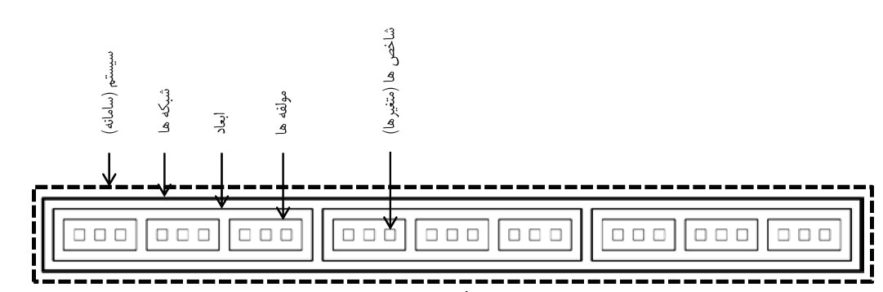

**شکل 1: سیستم نوسازی متوازن**

چالش اصلی نوسازی متوازن بافت­های فرسوده شهری ضمن توجه به نوسازی پایداری، یکپارچه و همه جانبه، شناسایی تاثیرگذارترین عامل­ها و مواجهه با تعداد متغیرهای شاخص­های فراوانی است. باید با استفاده از روش­ها و تکنیک­های مختلف، اولاً به کاهش داده­ها یا ابعاد آنها پرداخت و دوماً، مهم­ترین این شاخص­ها را با توجه به درجه اهمیت اولویت­دار آنها، شرایط بومی و محلی و شرایط زمینه تعیین نمود. شبکه­های 9 گانه برای شبکه این مدل را می­توان به صورت زیر بیان کرد: 1- شبکه اجتماعی- فرهنگی، 2- شبکه اقتصادی- مالی، 3- شبکه فضایی- کالبدی، 4- شبکه بصری- زیبایی­شناختی، 5- شبکه حرکت- دسترسی، 6- شبکه زیست­محیطی، 7- شبکه فعالیتی- کارکردی، 8- شبکه حقوقی- قانونی، 9- شبکه مدیریتی- سیاسی (عندلیب و ابراهیمی، 1397: 70-68).

**2-7- شاخص­های ارزیابی بافت فرسوده**

میزان فرسایش در یک بافت، در همه جای آن به یک اندازه نیست، بنابراین، تعیین اولویت برای مداخله، پس از شناسایی ان از اهمیت زیادی برخوردار است. آنچه حائز اهمیت است، انتخاب بهترین شیوه برای بررسی بافت فرسوده به منظور پی بردن به اولویت­هاست تا پس از تعیین آن، نوع مداخله مشخص شده و بر اساس اعمال آن، میزان فرسودگی، کاهش و عمر بافت شهری و فضاهای وابسته به آن افزایش پیدا کند. بنابراین، اگر برای برخورد با پدیدۀ فرسودگی 3 مرحله در نظر بگیریم: مرحله اول: شناسایی بافت فرسوده؛ مرحله دوم: تعیین اولویت­ها در بافت فرسوده شناسایی شده؛ مرحله سوم: انتخاب شیوه مداخله خواهد بود. بر اساس معیارهای مصوب شورای­عالی معماری و شهرسازی بلوک آسیب­پذیر بلوکی است که حداقل یکی از شرایط زیر را داشته باشد (علی­پور و همکاران، 1391: 14):

1. **ناپایداری:** بلوک ناپایدار بلوکی است که حداقل 50 درصد از بناهای آن مقاوم نباشد که دلیل آن نبود سیستم سازه­ای مناسب و رعایت نکردن موازین فنی است. همچنین، بناهایی که مفاد آیین نامه 2800 در ساخت آنها رعایت نشده یا توانایی انطباق با آیین نامه اشاره شده را نداشته باشند، جزء بناهای ناپایداری به شمار می آیند.
2. **نفوذ ناپذیری:** بلوکی است که دست کم 50 درصد عرض معابر آن بن­بست یا کمتر از 6 متر باشد. همچنین، ضریب نفوذ ناپذیری آن کمتر از 30 درصد و نشان­دهنده دسترسی­های نامناسب و کمبود معابر با عرض کافی برای حرکت سواره باشد. بر اساس این تعریف، ضریب نفوذپذیری هر بافت شهری از حاصل تقسیم مجموع نصف سطح خیابان­های اطراف بلوک ساختمانی بر مساحت بلوک به دست می­آید.
3. **ریزدانگی:** بلوک ریزدانه بلوکی است که حداقل 50 درصد قطعات (پلاک) آن مساحتی کمتر از 200 مترمربع داشته باشد که نشان­دهندۀ فشردگی بافت و فراوانی قطعات کوچک با مساحت اندک است (احمدی و پوراحمد، 1397: 416).

شاخص­های کمی و کیفی بافت فرسوده در جدول شماره 3 قابل مشاهده هستند.

**جدول 3: دسته­بندی معیارهای کمی و کیفی**

|  |  |
| --- | --- |
| **معیارهای کمی** | 1. نظام شبکه (نوع شبکه معابر، عرض معابر و ...)، 2. زیرساخت­ها (شبکه آبرسانی، شبکه فاضلاب و ...)، 3. مدیریت شهری (شامل نظرسنجی از مدیران و کارشناسان مربوطه)، 4. شیوه مالکیت (خصوصی، عمومی و دولتی)، 5. عوامل کالبدی (کیفیت ابنیه، قدمت ابنیه، اندازه قطعات، مصالح نما و ...)، 6. عوامل طبیعی (درجه حرارات، رطوبت و ...)، 7. عوامل اجتماعی (بعد خانوار، تراکم جمعیتی و ...)، 8. عوامل اقتصادی (نرخ بیکاری، بار تکفل و ...) |
| **معیارهای کیفی** | 1. عملکردی، 2. تجربی- زیبایی­شناختی، 3. زیست­محیطی |

منبع: علی­پور و همکاران، 1391: 17

**3- روش تحقیق**

پژوهش حاضر از نوع توصیفی و مروری است. داده­های مورد نیاز با روشی کتابخانه­ای و اسنادی گردآوری شده است. برای تجزیه و تحلیل معیارهای بافت فرسوده شهری از مدل LQ و مقایسه با استاندارهای موجود استفاده شده است؛ همچنین از نرم­افزار GIS نقشه عرض معابر و تراکم جمعیت در هکتار ترسیم شد.

1. **محدوده مورد مطالعه**

محله زویه در شمال شهر و جنوب محله زرگان قرار گرفته است و جزء بافت فرسوده حاشیه­ای محسوب می­شود. این محله مساحتی برابر با 62/32 هکتار دارد و جمعیت آن در سال 1390 برابر با 6745 نفر بوده است. این محله یک سکونتگاه حاشیه­ای روستایی است که با گسترش شهر اهواز در داخل آن ادغام شده است. ساختار تعریف شده­ای در داخل محله قابل مشاهده نیست و عمدتاً به شکل پهنه­های مسکونی با تراکم پایین و شبکه معابر ارگانیک است. ارتباط آنها از ساختار اصلی شهر توسط بلوار پاسداران یا آیت اله بهبهانی برقرار شده است. عمده­ترین خدمات تأثیرگذار در این محدوده، عناصر تعمیرگاهی- کارگاهی واقع در لبه بلوار پاسداران است. لازم به ذکر است که محله زویه در ناحیه 4 منطقه 3 شهر اهواز واقع شده است و جزء محله­ها عرب زبان شهر اهواز است (شکل شماره 2).

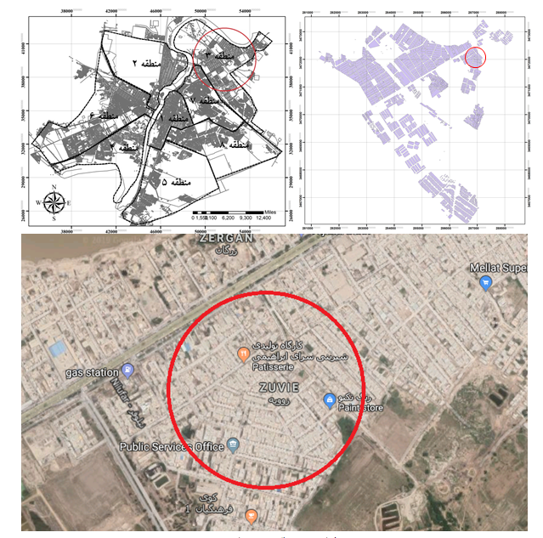

**شکل 2: موقعیت جغرافیایی محله زویه**

1. **تجزیه و تحلیل**

**5-1- بررسی وضع موجود**

محله زویه مساحتی برابر با 62/32 هکتار دارد که از این میزان حدود 63 درصد به فضاهای پر و ساخته شده و بایر و 37 درصد به معابر و فضاهای باز اختصاص یافته است. البته دلیل بالا بودن میزان معابر و فضاهای باز در این محله، وجود فضاهای باز به مساحت 2 هکتار در بخش جنوب غرب آن است. در این محله بیش از 90 درصد از فضاهای ساخته شده و نزدیک به 57 درصد از کل محدوده محله به فضاهای مسکونی اختصاص داده شده است. پس از کاربری مسکونی، بیشترین سهم از مساحت ساخته شده متعلق به کاربری تجاری- مسکونی (9/2 درصد) و فضای سبز (1/2 درصد) است. بسیاری از خدمات محلی و متناسب با سکونت در آن وجود ندارد، خدماتی مانند درمانی، ورزشی، فرهنگی و غیره. تعداد قطعات در این محله 1127 قطعه است که از این میزان 95 درصد به قطعات مسکونی و مابقی به کاربری­هایی مثل تجاری- مسکونی و تعمیرگاه و صنایع کارگاهی تعلق یافته است. با توجه به مساحت اندک کاربری­های تعمیرگاه و صنایع کارگاهی مشخص است که قطعات اختصاص یافته به این کاربری ریزدانه است (مهندسین مشاور نقش پیراوش، 1392). جدول شماره 4 وضع موجود کاربری­ها را در محله زویه نمایش داده است.

**جدول 4: وضع موجود کاربری زمین در محله زویه**

|  |  |  |  |  |  |  |  |
| --- | --- | --- | --- | --- | --- | --- | --- |
| **نوع کاربری** | **مساحت** | **درصد به مساحت ساخته شده** | **درصد به کل** | **میانگین ساخت** | **سرانه** | **تعداد** | **درصد به کل** |
| **مسکونی** | 185000 | 1/90 | 7/56 | 41/172 | 4/27 | 1073 | 21/95 |
| **تجاری- مسکونی** | 13/5963 | 9/2 | 8/1 | 27/259 | 9/0 | 23 | 04/2 |
| **مذهبی** | 2/1370 | 7/0 | 4/0 | 55/241 | 2/0 | 4 | 35/0 |
| **صنعتی و کارگاهی** | 3/2184 | 1/1 | 7/0 | 03/182 | 3/0 | 12 | 06/1 |
| **فضای سبز** | 4261 | 1/2 | 3/1 | 4261 | 6/0 | 1 | 09/0 |
| **در دست ساخت** | 4/664 | 3/0 | 2/0 | 20/232 | 1/0 | 2 | 18/0 |
| **آموزشی** | 1268 | 6/0 | 4/0 | 1268 | 2/0 | 1 | 09/0 |
| **بایر و سایر** | 3/2122 | 1 | 7/0 | 43/707 | 3/0 | 3 | 27/0 |
| **حمل و نقل و انبار** | 7/2494 | 2/1 | 8/0 | 84/311 | 4/0 | 8 | 71/0 |
| **معابر** | - | 1/37 | - | - | 9/17 | - | - |
| **مجموع** | - | 100 | - | - | 4/48 | 1127 | 100 |

منبع: مهندسین مشاور نقش پیراوش 1392

در ابتدا، سرانه کاربری­های زمین در محله زوئیه با سرانه کاربری زمین در شهر اهواز و میانگین کل کشور مورد بررسی قرار گرفته است. این بررسی با استفاده از مدل ضریب مکانی (LQ) صورت گرفته است. ضریب مکانی یک کاربری عبارتست از نسبت سهم سرانه یک کاربری از کل سرانه یک منطقه شهری به سهم سرانه همان کاربری در شهر از کل سرانه کاربری های زمین شهری. بدین ترتیب با تعیین ضریب مکانی یک کاربری، سهم و وزن سرانه یک کاربری در یک منطقه را می توان با سهم و وزن سرانه همان کاربری در کل شهر مقایسه کرد و فرمول آن به صورت زیر است:

(1) LQ = ${\frac{{\text{UE}}_{\text{i}}}{{\text{UE}}_{\text{t}}}}/{\frac{{\text{NE}}_{\text{i}}}{{\text{NE}}_{\text{t}}}}$

در فرمول بالا UEi سرانه یک کاربری ویژه در یکی از مناطق / محله های شهر، UEt سرانه کل کاربری در همان منطقه / محله، NEiسرانه همان کاربری ویژه در شهر،NEt سرانه کل کاربری­های شهر است. ضریب بیشتر از 1 بیانگر این است که کاربری مورد نظر، وزنی بیشتر از وزن همان کاربری در کل شهر دارد. جدول شماره 5 سرانه موجود در محله زویه، شهر اهواز و میانگین کشوری را نمایش داده است.

**جدول 5: سرانه موجود در محله زویه، منطقه سه شهر اهواز، کل شهر اهواز و میانگین کشوری**

|  |  |  |  |  |
| --- | --- | --- | --- | --- |
| **کاربری** | **محله زویه** | **منطقه سه اهواز** | **اهواز** | **ایران** |
| **مسکونی** | 4/27 | 49/44 | 79/32 | 40 |
| **تجاری** | 9/0 | 36/1 | 7/1 | 3 |
| **آموزشی** | 2/0 | 49/2 | 69/1 | 4 |
| **تأسیسات و تجهیزات** | 0 | 36/9 | 78/2 | 38/5 |
| **ورزشی** | 0 | 95/1 | 82/1 | 25/2 |
| **صنعتی** | 3/0 | 18/2 | 86/21 | 75/2 |
| **فضای سبز** | 6/0 | 23/9 | 05/4 | 5/9 |
| **حمل و نقل و ارتباطات** | 4/0 | 6/2 | 26/4 | 75/2 |
| **گردشگری و پذیرایی** | 0 | 21/24 | 71/3 | 1 |
| **اداری و انتظامی** | 0 | 48/10 | 89/3 | 2 |
| **بهداشتی و درمانی** | 0 | 47/2 | 12/1 | 62/1 |
| **مجموع** | 8/29 | 82/110 | 67/79 | 25/74 |

محاسبه ضریب مکانی کاربری­های زمین محله زوئیه با منطقه سه شهر اهواز بیانگر این است که سهم دو کاربری مسکونی و تجاری از کل کاربری­ها در محله زوئیه در مقایسه با سهم همین کاربری­ها در منطقه 3 اهواز بیشتر است. سایر کاربری­ها از سهم بسیار اندکی در محله زوئیه برخوردارند یا اصلا فقدان سهم هستند (شکل شماره 3).

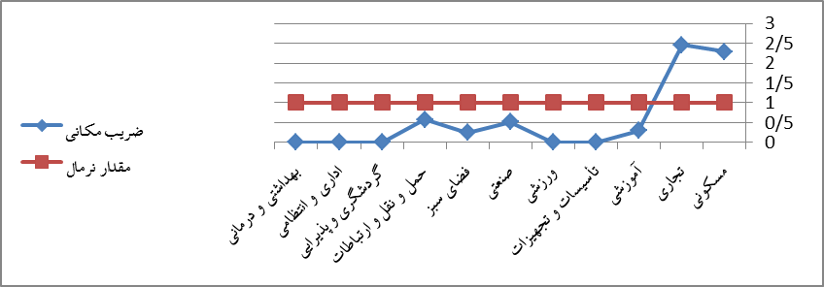

**شکل 3: فاصله کاربری­های زمین محله زویه با منطقه 3 شهر اهواز**

مقایسه ضریب مکانی محله زوئیه با کل شهر اهواز نشان می دهد که دو کاربری تجاری و مسکونی از سهم زیادی در کل کاربری های این محله برخوردارند و بقیه کاربری­ها یا مقدارشان خیلی کم است یا اصلا وجود ندارند (شکل شماره 4).

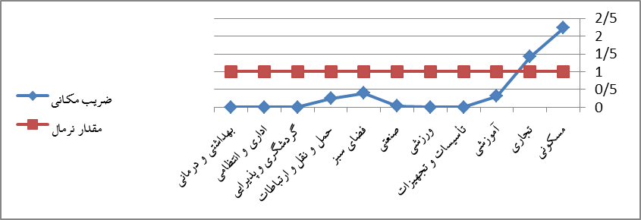

**شکل 4: فاصله کاربری­های زمین محله زویه با کل شهر اهواز**

مقایسه ضریب مکانی محله زوئیه با میانگین کشوری بیانگر این است که کاربری مسکونی سهم زیادی از کل کاربری­ها را داراست و بیشتر مساحت این محله به کاربری مسکونی اختصاص یافته است. مابقی کاربری ها از خط نرمال 1 پایین تر یوده و این امر بیانگر وضعیت نامناسب این محله در برخورداری از کاربری ها، به ویژه کاربری خدماتی است (شکل شماره 5).

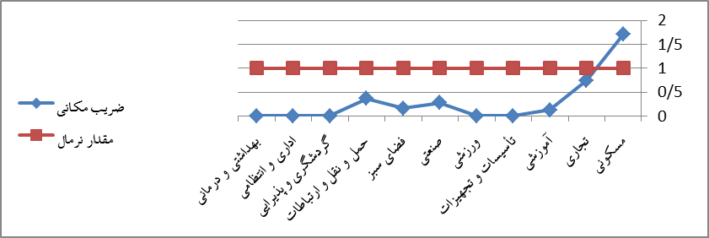

**شکل 5: فاصلهکاربری­هایزمینمحلهزویهبامیانگین کشوری**

بررسی وضعیت کالبدی یک محله­ای که جزء بافت­های فرسوده است و حاشیه­ای نیز محسوب می­شود، خود به خود ضرورت توجه به میزان آسیب­پذیری آن را برابر بلایای طبیعی مورد توجه قرار می­دهد، به ویژه به علت موقعیت قرارگیری این محله در شمال شهر که با سرریز رودخانه کارون زودتر از محله­های جنوب شهر با خطر سیل­ مواجه می­شود و اینکه گسل AHZ F1 در شرق رودخانه کارون (که محله زویه نیز جزء همین محدوده است) واقع شده است.

آسیب­پذیری واژه­ای است که برای نشان دادن وسعت و میزان خسارت احتمالی بر اثر وقوع مخاطرات محیطی به جوامع، سازه­ها و فضاهای جغرافیایی استفاده می­شود. بررسی و تحلیل آسیب­پذیری ساختمان­های موجود در واقع یک نوع پیش­بینی خسارت دیدگی آنها در مقابل بحران­های احتمالی است. به عبارت دیگر، آسیب­پذیری یک تابع ریاضی است و به مقدار خسارت پیش­بینی شده برای هر عنصر در معرض خطرات مصیبت­بار با میزان معین گفته می­شود (سهامی و همکاران، 1397: 224). معیارهای آسیب­پذیری برای بافت­های کالبدی شهری به صورت جدول شماره 6 قابل ارائه است.

**جدول 6: معیارها و زیرمعیارها و کدبندی آنها بر اساس میزان آسیب­پذیری**

|  |  |  |  |  |  |  |
| --- | --- | --- | --- | --- | --- | --- |
| **معیارهای اصلی** | **معیارهای فرعی** | **میزان آسیب­پذیری** | | | | |
| **خیلی کم** | **کم** | **متوسط** | **زیاد** | **خیلی زیاد** |
| **نوع مصالح** | اسکلت فلزی | * |  |  |  |  |
| بتنی |  | * |  |  |  |
| آجر و آهن |  |  | * |  |  |
| آجر و چوب |  |  |  | * |  |
| خشت و گل |  |  |  |  | * |
| **قدمت** | 1 تا 10 سال | * |  |  |  |  |
| 11 تا 30 سال |  |  | * |  |  |
| 31 تا 50 سال |  |  |  | * |  |
| 51 تا 100 سال |  |  |  | * |  |
| 100 تا 200 سال |  |  |  |  | * |
| **کیفیت بنا** | نوساز | * |  |  |  |  |
| قابل قبول |  |  | * |  |  |
| مرمتی |  |  |  | * |  |
| تخریبی |  |  |  |  | * |
| مخروبه |  |  |  |  | * |
| **کاربری اراضی** | مسکونی |  |  |  | * |  |
| تجاری |  |  | * |  |  |
| فرهنگی- آموزشی |  | * |  |  |  |
| گاراژ | * |  |  |  |  |
| **مساحت قطعات تفکیکی** | 0 تا 50 مترمربع |  |  |  |  | * |
| 50 تا 100 مترمربع |  |  |  | * |  |
| 100 تا 200 مترمربع |  |  | * |  |  |
| 200 تا 500 مترمربع |  | * |  |  |  |
| 500 مترمربع و بیشتر |  | * |  |  |  |
| **عرض معابر** | کمتر از 4 متر |  |  |  |  | * |
| 4 تا 6 متر |  |  |  | * |  |
| 7 تا 8 متر |  |  | * |  |  |
| 9 تا 12 متر |  | * |  |  |  |
| 12 تا 25 متر | * |  |  |  |  |
| **تراکم جمعیتی** | کمتر از 100 نفر در هکتار |  | * |  |  |  |
| 101 تا 200 نفر در هکتار |  |  | * |  |  |
| 200 تا 300 نفر در هکتار |  |  |  | * |  |
| 301 تا 400 نفر در هکتار |  |  |  |  | * |
| 400 و بیشتر نفر در هکتار |  |  |  |  | * |
| **تعداد طبقات** | 1 طبقه | * |  |  |  |  |
| 2 طبقه |  | * |  |  |  |
| 3 طبقه |  |  | * |  |  |
| 4 طبقه و بیشتر |  |  |  | * |  |
| **سطح**  **زیربنا** | 0 تا 50 مترمربع | * |  |  |  |  |
| 51 تا 75 مترمربع |  | * |  |  |  |
| 76 تا 80 مترمربع |  |  | * |  |  |
| 80 تا 100 مترمربع |  |  |  | * |  |
| بالاتر از 100 مترمربع |  |  |  |  | * |

منبع: محمودزاده و همکاران، 1396: 116 و نویسندگان 1398

**معیار نوع مصالح:** در محله زویه 95 درصد مصالح نیمه بادوام (آجر و آهن) و آسیب­پذیری متوسط است (جدول 7).

**جدول 7: نوع مصالح و آسیب­پذیری آن در محله زویه**

|  |  |  |  |  |
| --- | --- | --- | --- | --- |
| **نوع مصالح** | **تعداد** | **درصد به کل** | **درصد به دارای بنا** | **میزان آسیب­پذیری** |
| **فاقد بنا** | 6 | 5/0 | - | - |
| **اسکلت فلزی** | 59 | 2/5 | 3/5 | خیلی کم |
| **آجر و آهن** | 1062 | 2/94 | 7/94 | متوسط |
| **خشت و چوب** | 0 | 0 | 0 | خیلی زیاد |
| **مجموع** | 1127 | 100 | 100 | - |

منبع: مهندسین نقش پیرواش 1392 و نویسندگان 1398

**معیار قدمت:** به طور عمومی، هر چه قدمت بنا بیشتر باشد، از کیفیت بنا کاسته می­شود. میانگین عمر مفید بنا در ایران 30 سال است. بناهایی که دارای قدمتی بیش از 30 سال هستند، جزء ساختمان­های فرسوده بوده و از نظر آسیب­پذیری در درجه بالای آسیب­پذیری قرار می­گیرند (محمودزاده و همکاران، 1396: 116). مطالعه قدمت بنا در محله زویه نشان می­دهد که حدود 95 درصد از بناهای عمری بین 10 تا 30 سال و آسیب­پذیر متوسطی دارند (جدول شماره 8).

**جدول 8: قدمت ابنیه در محله زویه و آسیب­پذیری**

|  |  |  |  |  |
| --- | --- | --- | --- | --- |
| **قدمت** | **تعداد** | **درصد به کل محدوده محله** | **درصد به دارای بنا** | **میزان آسیب­پذیری** |
| **فاقد بنا** | 6 | 5/0 | - | - |
| **0 تا 10 سال** | 1 | 1/0 | 1/0 | خیلی کم |
| **10 تا 20 سال** | 58 | 1/5 | 2/0 | متوسط |
| **20 تا 30 سال** | 1062 | 2/94 | 7/94 | متوسط |
| **30 تا 50 سال** | 0 | 0 | 0 | - |
| **50 سال و بالاتر** | 0 | 0 | 0 | - |
| **مجموع** | 1127 | 100 | 100 | - |

منبع: مهندسین نقش پیرواش 1392 و نویسندگان 1398

**معیار کیفیت بنا:** کیفیت ابنیه از عوامل مؤثر در آسیب­پذیری است. اگر کیفیت ابنیه واحدهای ساختمانی نوساز باشند، آسیب­پذیری آن کم است و اگر کیفیت ابنیه واحدهای ساختمانی جزء تخریبی باشند، آسیب­پذیری آنها زیاد خواهد بود (سهامی و همکاران، 1397: 230). بر اساس جدول 9 حدود 99 درصد از بناهای محله زویه بی کیفیت بوده و آسیب­پذیری خیلی زیادی دارند.

**جدول 9: کیفیت ابنیه در محله زویه و میزان آسیب­پذیری**

|  |  |  |  |  |
| --- | --- | --- | --- | --- |
| **کیفیت بنا** | **تعداد** | **درصد به کل** | **درصد به دارای بنا** | **میزان آسیب­پذیری** |
| **فاقد بنا** | 6 | 5/0 | - | - |
| **قابل قبول** | 1 | 1/0 | 1/0 | متوسط |
| **مرمتی** | 58 | 1/5 | 2/5 | زیاد |
| **تخریبی** | 1062 | 4/94 | 7/94 | خیلی زیاد |
| **با ارزش تاریخی** | 0 | 0 | 0 | خیلی زیاد |
| **مجموع** | 1127 | 100 | 100 | - |

منبع: مهندسین نقش پیرواش 1392 و نویسندگان 1398

**معیار کاربری اراضی:** همان­طور که گفته شد، 95 درصد از قطعات محله زویه را کاربری مسکونی تشکیل می­دهد، از این رو، آسیب­پذیری این محله در مواقع بروز بحران زیاد است. 9/2 درصد (کاربری تجاری) قطعات با آسیب­پذیری متوسط است.

**معیار مساحت قطعات تفکیکی:** هر چه مساحت قطعات کوچکتر باشد، میزان آسیب­پذیری بالاتر می­رود (محمودزاده و همکاران، 1396: 117). محله زویه شامل 1127 قطعه با میانگین مساحت 182 مترمربع است. همانطور که در جدول شماره 9 درج شده است، 83/17 درصد از قطعات محله زویه از لحاظ مساحت بسیار آسیب­پذیرند و 46/29 درصد آسیب­پذیری کمی دارند؛ بنابراین بیش از نیمی از قطعات در آسیب­پذیری متوسط قرار دارند. می­توان گفت بافت این محله نسبتاً ریزدانه است.

**جدول 9: مساحت قطعات تفکیکی محله زویه و آسیب­پذیری**

|  |  |  |  |  |  |  |  |  |  |
| --- | --- | --- | --- | --- | --- | --- | --- | --- | --- |
| **کمتر از 100 مترمربع** | | **100 تا 200 مترمربع** | | **200 تا 300 مترمربع** | | **300 تا 400 مترمربع** | | **بالاتر از 400 مترمربع** | |
| تعداد | درصد | تعداد | درصد | تعداد | درصد | تعداد | درصد | تعداد | درصد |
| 201 | 83/17 | 594 | 71/52 | 216 | 17/19 | 70 | 21/6 | 46 | 08/4 |
| آسیب­پذیر خیلی زیاد | | آسیب­پذیری متوسط | | آسیب­پذیری کم | | آسیب­پذیریکم | | آسیب­پذیریکم | |

منبع: مهندسین نقش پیرواش 1392 ونویسندگان 1398

**عرض معابر:** محور بلوار پاسداران یا آیت­اله بهبهانی که از کناره غربی زویه عبور می­کند، چه از لحاظ شهری و چه از دید مهندسی ترافیک یک شریانی درجه 1 اصلی است. در حاشیه غربی محله از شمال به جنوب 4 خیابان احداث شده است که هر کدام به ترتیب 15 متر، 17 متر، 8 متر و 12 متر عرض دارند. این خیابان­ها فازغ از عرض آنها از یک فضای برنامه­ریزی شده با ساختار شطرنجی عبور می­کنند. هر چهار خیابان به بخش شرقی محله دسترسی پیدا می­کنند و رسانای ترافیک این بخش از محله به بلوار پاسداران هستند. با این تفسیر می­توان 4 خیابان مذکور را جزء خیابان­های شریانی درجه 2 فرعی با خاصیت غالب جمع و پخش کننده دانست. بقیه خیابان­ها، دسترسی محلی را فراهم می­سازند (مهندسین مشاور نقش پیراوش، 1392). این خیابان­های محلی دارای عرض 10 متر هستند. به این ترتیب مشخص می­شود که از 6371 متر معابر دسترسی این محله، حدود 90 درصد از معابر از آسیب­پذیری خیلی کمی برخوردارند، حدود 3 درصد آسیب­پذیری کمی دارند و 6 درصد نیز آسیب­پذیری متوسطی دارند. از این محاسبات محاسبات می­توان دریافت که محله زویه از نظر عرض معابر در مواقع بحرانی با چالش جدی مواجه نیست و همچنین نفوذپذیری مناسبی دارد. در جدول شماره 10 محاسبات این بخش درج شده است. شکل شماره 6 نیز موقعیت معابر به همراه عرض آنها را نمایش داده است.

**جدول 10: عرض معابر محله زویه و آسیب­پذیری**

|  |  |  |  |  |  |  |  |  |  |  |  |
| --- | --- | --- | --- | --- | --- | --- | --- | --- | --- | --- | --- |
| **کمتر از 4 متر** | | **4 تا 6 متر** | | **6 تا 8 متر** | | **9 تا 12 متر** | | **13 تا 25 متر** | | **بالاتر از 25 متر** | |
| متر | درصد | متر | درصد | متر | درصد | متر | درصد | متر | درصد | متر | درصد |
| 0 | 0 | 0 | 0 | 416 | 53/6 | 168 | 64/2 | 5234 | 2/82 | 553 | 68/8 |
| - | | - | | متوسط | | کم | | خیلی کم | | خیلی کم | |

منبع: نویسندگان 1398

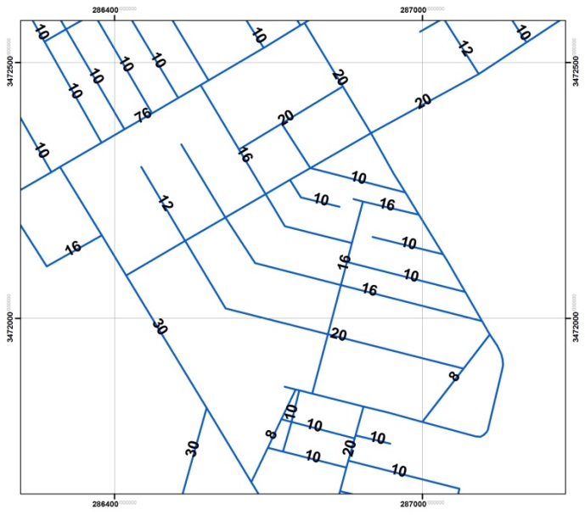

**شکل 6: عرض معابر در محله زویه**

**معیار تراکم جمعیت:** تراکم جمعیتی یکی از فاکتورهای مؤثر در آسیب­پذیری است. هر چه تراکم جمعیتی بیشتر باشد، در هنگام رخداد بلایای طبیعی، امکان گریز افراد و امدادرسانی محدودتر می­شود، چون ازدیاد جمعیت باعث کندی تردد و ترافیک می­شود. تراکم جمعیتی بالا آسیب­پذیری بیشتری را نسبت به تراکم جمعیتی پایین دارد. شکل 7 تراکم نفر در هکتار را در بلوکهای محله زویه نشان می­دهد. همانطور که در این شکل مشخص است، بلوک­های حاشیه­ای که عمدتاً به تعمیرگاه و صنایع کارگاهی اختصاص دارند، دارای تراکم کمتر از 100 نفر در هکتار و در نتیجه آسیب­پذیری کم هستند، بلوک­های میانی دارای آسیب­پذیر متوسط و زیاد (101 تا 200 و 201 تا 300 نفر در هکتار) و بلوکهای مرکزی با تراکم 301 نفر در هکتار و بالاتر دارای آسیب­پذیر بالایی هستند.­

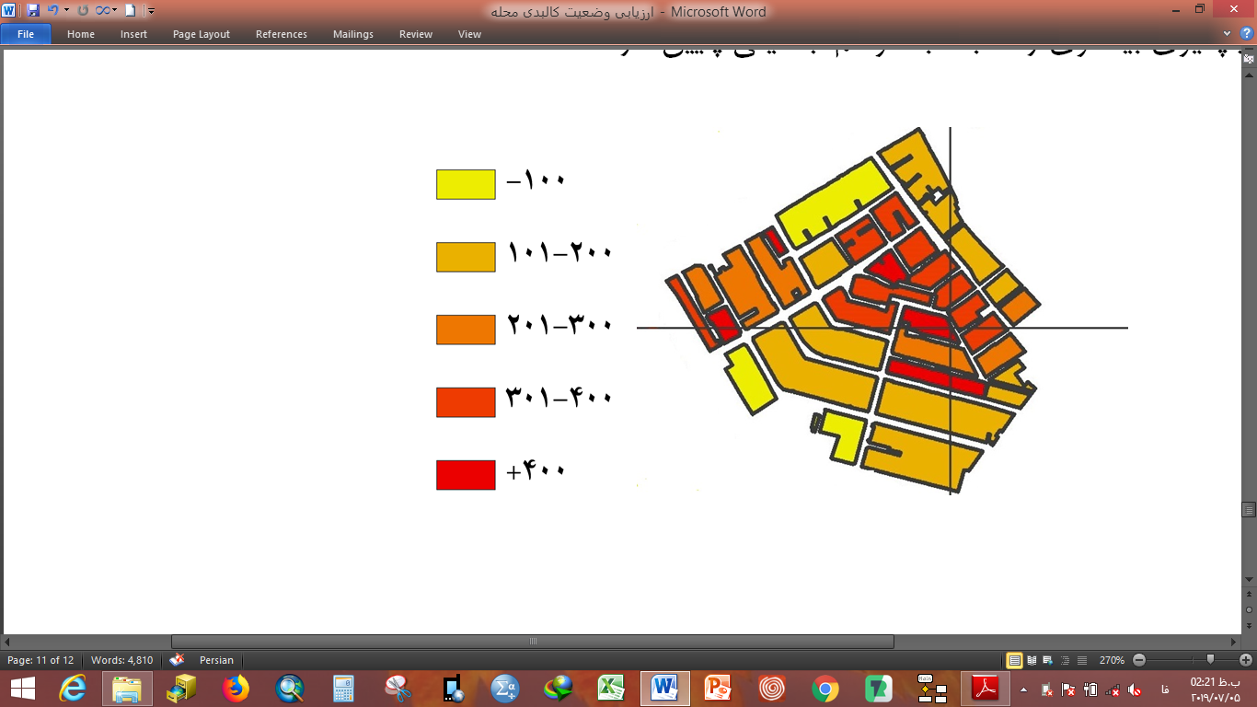

**شکل 7: تراکم نفر در هکتار بر اساس جمعیت حوزه و بلوک سال 1390**

**معیار تعداد طبقات:** در شرایط یکسان از نظر مصالح و کیفیت ابنیه هر چه تعداد طبقات بیشتر باشد، آسیب­پذیری بیشتر است (محمودزاده و همکاران، 1396: 118). بر اساس داده­های مندرج در جدول 11، به دلیل عدم وجود واحدهای آپارتمان­های نوساز به دلیل سیاست کوچک سازی و بلندمرتبه سازی کشور، حدود 99 درصد از ساختمان­های محله زویه 1 طبقه و کمی هم 2 طبقه­اند، نظام ارتفاعی در محله زویه کاملا کوتاه مرتبه و یکنواخت است؛ بنابراین، از لحاظ تعداد طبقات و در صورت بروز بلایا، آسیب­پذیری چندانی متوجه جان و مال ساکنان نیست.

**جدول 11: تعداد طبقات در محله زویه و آسیب­پذیری**

|  |  |  |  |  |
| --- | --- | --- | --- | --- |
| **قطعات** | **تعداد** | **درصد به کل محدوده** | **درصد به دارای بنا** | **آسیب­پذیری** |
| **1 طبقه** | 1050 | 2/93 | 7/93 | خیلی کم |
| **2 طبقه** | 70 | 2/6 | 2/6 | کم |
| **3 طبقه** | 0 | 0 | 0 | - |
| **4 طبقه** | 1 | 1/0 | 1/0 | زیاد |
| **5 طبقه و بیشتر** | 0 | 0 | 0 | - |
| **مجموع** | 1127 | 100 | 100 | - |

منبع: مهندسین نقش پیرواش 1392 ونویسندگان 1398

**معیار سطح زیربنا:** هر چه سطح زیربنا کمتر باشد، آسیب­پذیری کمتر خواهد بود (محمودزاده و همکاران، 1396: 118). میانگین زیربنا در محله زویه 126 مترمربع است. محله زویه تعداد واحد مسکونی با زیربنای بالای بسیار کمی دارد. تنها 21 واحد مساحتی بیش از 300 مترمربع دارند، اما در مقابل تعداد واحد مسکونی با زیربنای 100 تا 150 مترمربع و 150 تا 200 مترمربع زیاد است و در مقایسه با سایر محله­های بافت فرسوده، واحدهای مسکونی با زیربنای 200 تا 300 مترمربع نیز در این محله زیاد است. به طور کلی، 50 درصد از واحدهای مسکونی این محله بین 100 تا 300 مترمربع متراژ ساخته شده دارند (مهندسین مشاور نقش پیراوش، 1392). با توجه به داده­های مندرج در جدول 12، حدود 75 درصد از قطعات محله زویه در مواجهه با ریسک زیاد و خیلی زیاد قرار دارند و بر عکس، تنها حدود 16 درصد قطعات از آسیب­پذیری کم و خیلی کم برخوردار هستند.

**جدول 12: سطح زیربنا در محله زویه و آسیب­پذیری**

|  |  |  |  |  |  |  |  |  |  |
| --- | --- | --- | --- | --- | --- | --- | --- | --- | --- |
| **0 تا 50 مترمربع** | | **51 تا 75 مترمربع** | | **76 تا 80 مترمربع** | | **81 تا 100 مترمربع** | | **بیشتر از 100 مترمربع** | |
| تعداد | درصد | تعداد | درصد | تعداد | درصد | تعداد | درصد | تعداد | درصد |
| 90 | 99/7 | 96 | 52/8 | 105 | 32/9 | 202 | 9/17 | 634 | 3/56 |
| خیلی کم | | کم | | متوسط | | زیاد | | خیلی زیاد | |

منبع: مهندسیننقشپیرواش 1392 ونویسندگان 1398

همچنین از دیگر مسائلی که در مورد ایمنی محله زویه قابل ذکر است این است که، به دلیل مجاورت با مسیر شریانی و سرعت بیشتر وسایل نقلیه در این قسمت­ها، خطر تصادفات بالاست. در خصوص وضعیت فیزیکی معابر مثل موانع، کفپوش­های نامناسب و خطرآفرین، جداره­های نامناسب و حتی با احتمال ریزش نیز با مشکل مواجه است و افراد استفاده­کننده، خصوصاً کودکان را با مخاطره روبرو می­سازد.

**7- نتيجه‌گيري**

از بررسی وضعیت کالبدی محله زویه چنین دریافته می­شود که این محله با مشکل عرض معابر و تعداد طبقات در صورت بروز بحران­ها مواجه نیست، ولی در هر صورت وجود معابر عریض و افزایش سرعت اتومبیل­ها مناسب یک محله پایدار نمی­باشد. همچنین با اینکه عرض معابر گسترده برای تسهیل امدادرسانی چه در خطرات طبیعی مثل زلزله و چه خطرات انسان­ساز مثل آتش­سوزی مناسب است، ولی موجب از بین رفتن سرزندگی و تعاملات اجتماعی، ایجاد فضاهایی اتومبیل­محور و ... می­شود. اگر چه تعداد طبقات هر چه کمتر باشد، در مواقع بروز بحران بهتر است، ولی مغایر با اصول شهر فشرده و پایدار است. در جدول 13 مسائل وضع کالبدی محله زویه بیان و پیشنهاداتی برای بهبود وضع آن ارائه شده است.

**جدول 13: مسائل وضع کالبدی محله بافت فرسوده- حاشیه­ای زویه و پیشنهادها**

|  |  |
| --- | --- |
| **مسائل** | **پیشنهادها** |
| فقدان کاربری­های خدماتی چون آموزشی، ورزشی، فرهنگی، درمانی و ... | از زمین­های خالی اطراف بافت مسکونی می­توان برای ایجاد فضاهای آموزشی، ورزشی، فرهنگی، درمانی، تجاری، سبز و ... استفاده نمود. |
| آسیب­پذیر بودن متوسط در نوع مصالح، قدمت ابنیه، مساحت قطعات تفکیکی | برای رفع این مشکلات سیاست­هایی برای بهسازی و نوسازی و بازسازی مسکن در ادبیات نظری و تجارب کشورهای دیگر وجود دارد که می­تواند مورد توجه مسئوولان قرار گیرد. با کاربست سیاست­های مفیدی مثل کمک مالی دولت، شرایط آسان گرفتن وام از موسسات مالی و ... برای جلب مشارکت ساکنان محله و با تضمین اینکه قیمت مسکن در محله آنها افزایش خواهد یافت، می­تواند عزم آنها را برای نوسازی خانه­هایشان تقویت کند. اگر شرکت­ها و کارگاه­های تولیدی کوچک بهبود در پیرامون این محله با توجه به مهارت ساکنان ایجاد شود، ضمن ایجاد فرصت­های شغلی، افزایش توان مالی، احساس تعلق به محله، افزایش اعتماد به نفس و افزایش کیفیت زندگی، مشارکت آنها در مقاوم سازی خانه­هایشان افزایش می­یابد. همچنین با تغییر دیدگاه آنها نسبت به بلایای طبیعی (مثل سیل اخیر) این بهبود مکانی با سرعت بیشتری از سوی آنها انجام خواهد شد. این موارد به خودی خود موجب افزایش سرزندگی و تقویت همبستگی اجتماعی و امنیت اجتماعی ساکنان محله می­شود. |
| آسیب­پذیری زیاد و خیلی زیاد در کیفیت بنا، وجود کاربری مسکونی، تراکم زیاد جمعیت، سطح زیربنا | با توجه به مواردی که در بالا ذکر آنها رفت، می­توان کیفیت بناها را افزایش داد. همچنین وجود کاربری مسکونی و تراکم زیاد جمعیت به خودی خود بد نیست، با برنامه­ریزی درست و تخصیص اعتبارات و سیاست­های مناسب در امر تأمین مسکن و احداث کاربری­های خدماتی به بهبود محله کمک کرد. سطح زیربنا نیز در مواقع بحرانی مشکل­ساز می­شود، در حالی­که خانوارها معمولاً منازل با سطح زیربنای بیشتر را مورد اولویت قرار می­دهند (به دلیل بیشتر بودن تعداد اتاق­ها، بزرگ­تر بودن فضاهای داخلی و بیشتر بودن قیمت منازل با زیربنای بیشتر). بنابراین بهترین راه برای پایداری این محله، نوسازی و بازسازی واحدهای مسکونی همراه با مقاوم سازی آنها با پیشرفته­ترین روش­های مهندسی ساختمان و بهبود زیرساخت­های آب، فاضلاب و ایجاد کاربری­ فضای سبز و خدماتی برای بهبود ایمنی و پایداری محله است. |
| وجود اشکال در کفپوش، جداره­های نامناسب و مجاورت با شریانی درجه 1 پاسداران | بهتر است فضای پیرامون محله با فضاهای سبز پوشانده شود، این کار علاوه بر اینکه موجب تعدیل دما و لطافت هوا می­شود، بر زیبایی محیط زندگی ساکنان می­افزاید و حس تعلق به محله را بالا می­برد. همچنین با تعبیه وسایل بازی برای کودکان در این فضاها می­توان امنیت آنها را بهبود داد. تجدید کفپوش­ها و مرمت جداره­ها توسط شهرداری نیز اقدام مثبتی برای بهبود شرایط محله است. |

منبع: نویسندگان، 1398

**مراجع**

* احمدی، ش. پوراحمد، ا. (1397)، «تحلیل ساختار کالبدی- فضایی بافت فرسوده شهری با استفاده از GIS (مطالعه موردی: هسته مرکزی شهر سردشت)»، پژوهش­های جغرافیای انسانی، دوره 50، شماره 2، صص 430-409.
* حاجی علی­اکبری، ک. (1396)، «شناسایی شاخص­های موثر بر تحقق پایداری محله از جنبه کارکردی موردپژوهی: محلات دارای بافت فرسوده در شهر تهران»، نشریه باغ نظر، سال 14، شماره 51، صص 60-45.
* سهامی، ح. پایی، س. خسروی، ن (1397)، «تحلیل و سنجش آسیب­پذیری ساختمان­های شهری در برابر زمین لزره با استفاده از تحلیل­های آماری مطالعه موردی: بافت­های فرسوده شهر برجرود»، نشریهاطلاعاتجغرافیایی (سپهر)،دوره 27،شماره 107،صص236-123.
* علی­پور، ر. خادمی، م. سنماری، م. رفیعیان، م. (1391)، «شاخصه­های کیفیت محیطی در شناسایی اولویت­های مداخله در محدوده بافت فرسوده شهر بندر لنگه»، فصلنامه باغ نظر، سال 9، شماره 20، صص 22-13.
* عندلیب، ع. ابراهیمی، م. (1397)، «کاربست­های مدل مفهومی نوسازی متوازن بافت­های فرسوده شهری»، ماهنامه باغ نظر، سال 15، شماره 65، صص 82-67.
* فرجی، ا. میره­ای، م. شارقی، ک. (1396)، «بررسی سیاست­های نوسازی بافت فرسوده شهری (مورد مطالعه: شهر کرج)»، پژوهش­های جغرافیای برنامه­ریزی شهری، دوره 5، شماره 1، صص 72-55.
* محمدی، ج. شفقی، س. نوری، م (1393)، «تحلیل ساختار فضایی- کالبدی بافت فرسوده شهری با رویکرد نوسازی و بهسازی (مطالعه موردی: بافت فرسوده شهر دوگنبدان)»، مجله برنامه­ریزی فضایی (جغرافیا)، سال 4، شماره 13، صص 128-105.
* محمودزاده، ا. غازی، ا. عسکری، م. (1396)، «بررسی و ارزیابی بافت فرسوده شهر ایلام با رویکرد مدیریت بحران زلزله»، نشریه اطلاعات جغرافیایی (سپهر)، دوره 26، شماره 102، صص 126-111.
* مهندسین مشاور نقش پیراوش. (1392)، طرح بهسازی و نوسازی بافت فرسوده شهر اهواز، مطالعات تفصیلی، سنجش وضعیت و تحلیل.
* نادری، ک. موحد، ع. فیروزی، م. حدیدی، م. ایصافی، ا. (1393)، «شناسایی و اولویت­بندی مداخله بافت فرسوده شهری با استفاده از مدل تحلیل سلسله­مراتبی فازی (FAHP) (محدوده مرکزی شهر سقز)»، برنامه­ریزی و آمایش فضا، دوره هجدهم، شماره 1، صص 180-153.